CRIMSON VALUE · 2026 하계 연구회
학회 활동 보고서
투자분석팀 (Equity Research & Valuation)
학회명 | 크림슨밸류 (CRIMSON VALUE) · 2026 하계 연구회
소속 팀 | 투자분석팀 (Equity Research & Valuation) · 1기
활동 기간 | 2026년 7월 6일 ~ 8월 (8주, 주 1회 과제/세션)
활동 목적 | 재무 모델링 · 회계 분석 · 밸류에이션 · 투자 아이디어 구조화를 8주간 실습해 Equity Research Report를 완성·발표
최종 산출물 | Equity Research Report (기관 투자자 수준 기업 분석 보고서) + 10분 발표
작성자 | 박지민
보고서 작성일 | 2026-08-03
작성 기준 | 현재 5주차까지 진행 완료 (6~8주차는 예정 커리큘럼으로 표기)

1. 활동 배경 및 목적
크림슨밸류 하계 연구회는 실무 애널리스트가 다루는 재무·회계·밸류에이션 개념을 8주 커리큘럼으로 압축해 다루는 프로그램이다. 투자분석팀은 그중 'Equity Research & Valuation' 트랙으로, 재무 모델링부터 회계 분석·밸류에이션·투자 아이디어까지 단계적으로 실습해 8주 끝에 기관 투자자 수준의 Equity Research Report를 완성하고 발표하는 것을 목표로 한다.
매주 데이터·차트·엑셀 템플릿이 미리 제공되어 도구 세팅에 시간을 쓰지 않고 '읽고, 채우고, 해석하는' 데 집중하도록 설계되어 있다. 특히 3-Statement 연결(1주차), 매출 세분화(2주차), WACC 산출(4주차)처럼 혼자 진행하기 어려운 주차는 숙제가 아니라 세션 안에서 함께 실습한다. 모든 주차는 필수 과제(완주용)와 선택 과제(심화용)로 나뉘며, 필수 과제만 매주 제출해도 8주차 최종 리포트의 초안이 자연스럽게 완성되는 구조다.
이 보고서의 구성
이 보고서는 주차별로 (1) 과제 목표와 멘토 지침, (2) 사용한 자료와 핵심 개념·정답, (3) 실제 작성한 시트 캡처, (4) 개인 활동 내용과 배운 점을 정리했다. 학회 활동을 공식적으로 기록·제출하는 용도와, 이후 복습 및 자기소개서·포트폴리오 자료로 활용하는 용도를 함께 충족하도록 구성했다.
WEEK 1

3-Statement 연결 함께 실습 · 60분
이번 주 목표 | 세 재무제표가 수식으로 어떻게 맞물리는지 이해: 순이익→이익잉여금, 감가상각→영업현금흐름, 기초+증감=기말현금.
진행 방식 | 세션 내 함께 실습 (혼자 하면 막히는 주차 — 화면 공유로 같이 진행)
제출 마감 | 정답 월요일 00:00 공개 · 학습로그 별도 안내
제공 자료 | 삼성전자_3Statement_연결_템플릿(멘티용).xlsx · 정답키 파일

필수 과제
제공된 3-Statement 템플릿(과거 3개년 숫자 입력 완료)에서 연결 셀(빨강/노랑 빈칸)만 수식으로 잇기. '처음부터 만들기'가 아니라 '연결 잇기'가 과제.
선택 과제 (심화)
본인 관심기업으로 향후 5개년 추정까지 확장.
멘토 지침 (팀 공지 요약)
정해진 시간에 오지 않아도 문제없습니다. 매주 정정된 시간에 맞춰 채우면 됩니다.
노란색 칸의 연결 수식만 채우면 되고, 다 채우면 팀장 확인 → 대차 검증 오차범위 ~0.1 이내면 정상 처리됩니다.
정답은 월요일 00:00에 올라갑니다. 학습로그(나의 로그) 파일도 이번 주부터 매주 기록해 주세요.
핵심 개념 · 계산법
- 당기순이익 → 재무상태표 이익잉여금 (손익의 이익이 자본에 쌓인다)
- 당기순이익 + 감가상각비 → 현금흐름표 영업현금흐름 (이익을 현금 기준으로 되돌린다)
- 현금흐름표 기말현금 → 재무상태표 현금 (기초+증감=기말, 그 기말이 곧 B/S의 현금)
- 색깔 규칙: 노란=직접 수식 / 파란 글씨=주어진 입력값 / 초록 글씨=타 시트 연결 / 검정=같은 시트 계산
정답 · 핵심 결과
대차 검증 칸이 0.0이 되어야 정상. 과제 1번 문항 정답 12.9, 2번 문항 정답 19.4 (조원 단위). 정답키: 삼성전자_3Statement_연결_정답키.xlsx.
첨부자료 — 실제 작성 시트
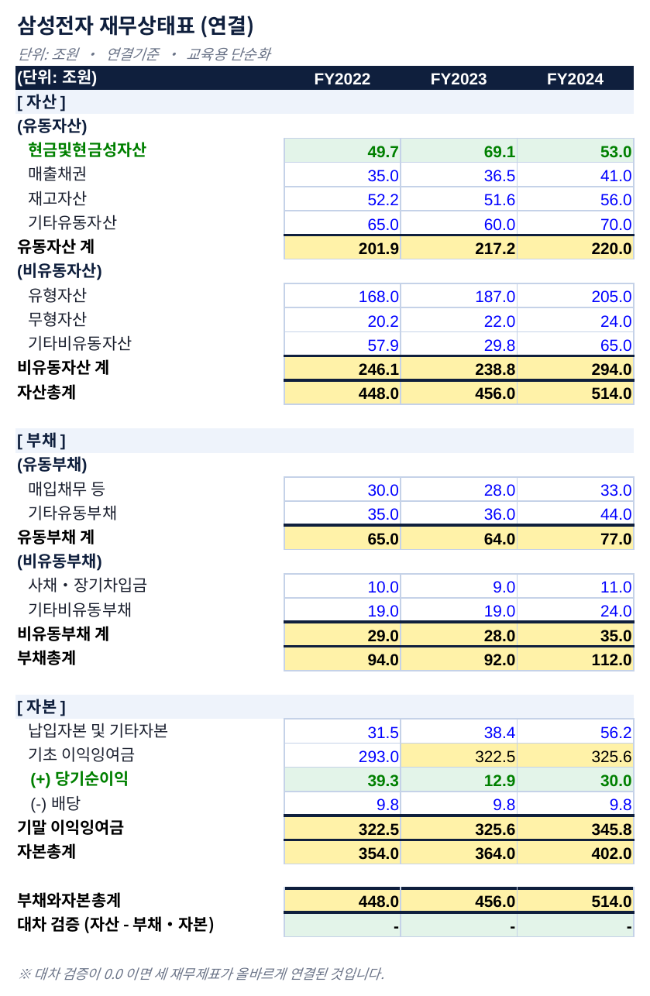
그림 1-1. 재무상태표(연결) — 대차 검증 결과 (출처: 삼성전자_3Statement_연결_정답키.xlsx)
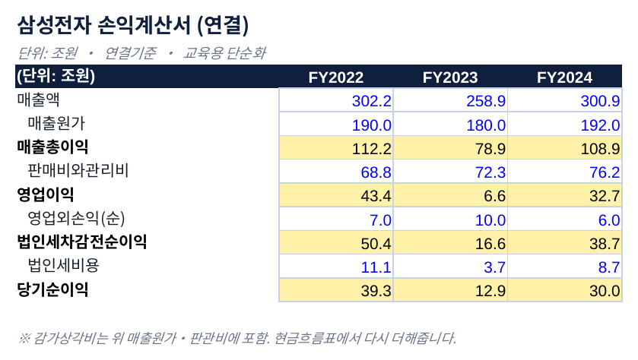
그림 1-2. 손익계산서(연결)
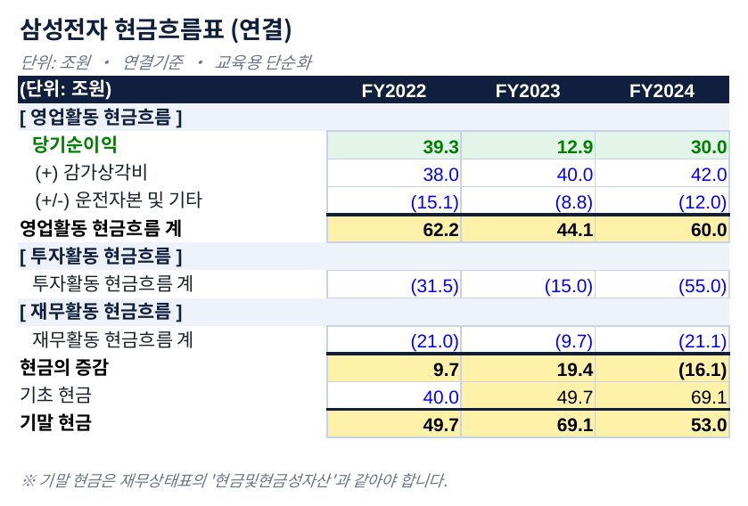
그림 1-3. 현금흐름표(연결)
내가 한 것
제공된 3-Statement 템플릿의 노란 연결 셀만 채움. ①순이익→이익잉여금 ②순이익+감가상각비→영업현금흐름 ③기말현금→재무상태표 현금 순으로 연결하고, 정답키와 대조해 대차검증 0.0 확인.
배운 것 / 깨달은 것
손익·현금흐름·재무상태표가 수식으로 한 몸처럼 맞물린다는 것을 체감. '이익'과 '현금'은 다르다는 것, 대차검증이 0이 아니면 어딘가 연결이 끊긴 것이라는 디버깅 감각을 배움.
어려웠던 점
어느 칸이 어느 시트로 연결되는지(특히 감가상각비→OCF) 처음엔 헷갈렸음. 초록 글씨(타 시트 연결)와 검정 글씨(같은 시트 계산)를 구분하는 색깔 규칙에 익숙해지는 데 시간이 걸림.
WEEK 2

매출 세분화 (P×Q) 함께 실습 · 60분
이번 주 목표 | 매출 = 단가×수량 분해, 판관비 변동비/고정비 분리, 영업 레버리지 이해.
진행 방식 | 세션 내 함께 실습
제출 마감 | 네이버폼 제출
제공 자료 | 삼성전자_매출세분화_PQ_템플릿(학생용).xlsx — ※ 원본 파일은 폴더에 없어 팀 공지(카카오톡) 내용만으로 정리함

필수 과제
제공된 P×Q 빈칸표에 가동률·단가 시나리오(가동률 80→90%)를 넣어 다음 분기 영업이익 계산. 수식은 미리 걸려 있음.
선택 과제 (심화)
실제 기업 IR 자료에서 가동률·단가를 직접 찾아 적용.
멘토 지침 (팀 공지 요약)
1주차 정답키가 이미 공유되었으니, 폼 문제가 있었으면 파일을 보며 다시 채우고 제출해도 감점 없습니다.
'매출 = 단가(P) × 수량(Q)'으로 뜯어보는 과제입니다. 노란칸: 수량 = 최대생산량 × 가동률로 바뀌게 설계되어 있고, 적정 가동률을 80→90%로 바꾸면 매출은 몇 % 늘고 영업이익은 몇 % 느는지 확인하는 흐름입니다.
핵심 개념 · 계산법
- 매출 = 단가(P) × 수량(Q), 수량 = 최대생산량 × 가동률
- 판관비를 변동비(원재료 등, 매출 비례)와 고정비(공장·설비·인건비, 수량과 무관)로 분리
- 영업 레버리지: 매출이 늘면 변동비만 늘고 고정비는 그대로 → 늘어난 매출의 대부분이 이익으로 남음
정답 · 핵심 결과
가동률 80%→영업이익 약 21.5조, 90%→약 31.9조. 매출 증가율 +12.5%, 영업이익 증가율 +48.6%. 핵심: 고정비(공장·설비·인건비 62조) 비중이 큰 산업일수록 호황기에 이익이 폭발적으로 늘고 불황기엔 급감 — 그래서 애널리스트는 '가동률'과 '고정비 비중'을 중요하게 본다.
내가 한 것
가동률(수량=최대생산량×가동률) 시나리오를 80%→90%로 바꿔 매출·영업이익 변화를 계산. 변동비/고정비 분리 셀로 영업이익 증가폭(약 21.5조→31.9조) 확인.
배운 것 / 깨달은 것
매출은 12.5%만 늘었는데 영업이익은 48.6%나 급증 — 고정비 비중이 큰 산업(반도체 등)일수록 영업 레버리지가 크다는 것, 그래서 애널리스트가 '가동률'을 중요하게 보는 이유를 배움.
어려웠던 점
변동비(원재료 등)와 고정비(설비·인건비)를 구분하는 기준을 처음엔 직관적으로 이해하기 어려웠음. 매출 증가율보다 이익 증가율이 훨씬 큰 이유를 논리적으로 설명하는 데 시간이 필요했음.
WEEK 3

회계 왜곡과 이익의 질 (Accruals) 강의 · 40분
이번 주 목표 | 회계이익 vs 현금이익의 괴리(Accruals)를 읽는 법.
진행 방식 | 강의 40분 + 개별 과제
제출 마감 | 다음 주 목요일 밤 23:59
제공 자료 | 투자분석_3주차_이익의질Accruals_템플릿(학생용).xlsx

필수 과제
사례기업 2곳(하나는 정상, 하나는 괴리 큼)의 순이익·OCF·총자산 숫자로 Accruals Ratio = (순이익 − OCF) / 총자산을 계산하고, 어느 쪽이 위험한지 3줄로 판단.
선택 과제 (심화)
직접 OCF < 순이익 기업을 찾아 주석까지 분석한 2~3페이지 사례 리포트.
멘토 지침 (팀 공지 요약)
이번 주 주제는 '순이익이 크면 좋은 기업일까?'입니다. 답은 '아니오'. 이익이 진짜 현금으로 들어왔는지가 핵심입니다.
두 기업(A·B) 순이익은 30 vs 28로 비슷한데, 현금흐름(OCF)은 42 vs 9로 완전히 달라요. 노란 칸에 Accruals Ratio를 계산하면 자동 판정이 뜨고, 어느 쪽이 위험한지 확인한 뒤 '왜 그런가'를 3줄로 서술하면 됩니다.
제출은 다음 주 목요일 밤 23:59까지, 금액은 조원 단위, Accruals Ratio는 %로 답하면 됩니다. 막히면 언제든 질문해 주세요.
핵심 개념 · 계산법
- Accruals Ratio = (순이익 − 영업현금흐름 OCF) / 총자산
- 값이 클수록(양수) → 이익 대비 현금이 안 들어옴 → 위험 신호
- 값이 작거나 음수 → 이익이 현금으로 잘 뒷받침됨 → 건강한 이익의 질
정답 · 핵심 결과
기업 A(순이익 30, OCF 42)는 이익보다 현금이 더 많이 들어와 Accruals Ratio가 음수에 가까워 건강. 기업 B(순이익 28, OCF 9)는 장부상 이익 대비 현금 유입이 크게 부족해 Accruals Ratio가 커서 이익의 질이 낮음 — 분식/재고·매출채권 누적 등 위험 신호로 해석.
첨부자료 — 실제 작성 시트
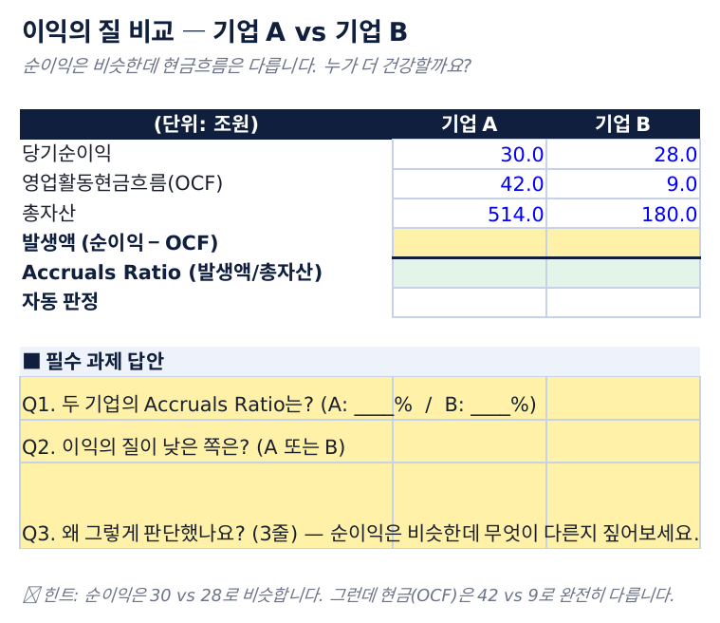
그림 3-1. 이익의 질 비교(기업 A vs B) 작성 양식 (출처: 투자분석_3주차_이익의질Accruals_템플릿)
내가 한 것
기업 A·B의 순이익·OCF·총자산으로 Accruals Ratio = (순이익-OCF)/총자산을 계산하고, 두 기업을 비교해 어느 쪽이 이익의 질이 낮은지 3줄로 서술.
배운 것 / 깨달은 것
순이익이 비슷해도(30 vs 28) OCF가 크게 다르면(42 vs 9) 위험 신호라는 것, '이익=현금'이 아니라는 것을 숫자로 확인. Accruals Ratio가 양수로 클수록 장부상 이익일 가능성이 크다는 것을 배움.
어려웠던 점
Accruals Ratio 부호(양수/음수)가 의미하는 방향을 처음엔 반대로 해석함. '왜 위험한가'를 숫자를 넘어 논리적인 3줄로 정리하는 부분이 까다로웠음.
WEEK 4

자본 비용과 WACC 산출 함께 실습 · 60분
이번 주 목표 | CAPM으로 Re·Rd를 구하고 가중평균. 영구 성장률(g) 설정 논리.
진행 방식 | 세션 내 함께 실습
제출 마감 | 팀 공지 기준
제공 자료 | 투자분석 4주차 WACC 템플릿(학생용).xlsx

필수 과제
제공된 WACC 계산기 템플릿에 Rf(국고채 10년), β(주어진 값), ERP(5~7%), Rd, 세율, 자본구조(E/V·D/V)를 넣어 WACC를 산출하고, g(영구성장률) 근거 2문장 작성.
선택 과제 (심화)
1주차 기업의 실제 베타·차입금리를 재무제표 주석에서 직접 찾아 적용.
멘토 지침 (팀 공지 요약)
WACC는 기업의 미래 현금흐름을 '오늘 가치'로 바꾸는 데 필요한 할인율입니다.
① Re(자기자본비용) = Rf + β × ERP (CAPM) ② WACC = Re×(E/V) + Rd×(1−세율)×(D/V). 노란 칸을 채워 WACC를 산출하고, g를 2%로 잡는다면 그 근거를 2문장으로 씁니다.
핵심 개념 · 계산법
- Re(자기자본비용) = Rf + β × ERP — Rf=무위험이자율(국고채10년), β=베타, ERP=시장위험프리미엄
- WACC = Re×(E/V) + Rd×(1−세율)×(D/V) — E=자기자본, D=부채, V=E+D, Rd=차입이자율
- 색깔 규칙: 파란=주어진 입력값 / 노란=직접 수식 / 초록=최종 WACC
정답 · 핵심 결과
WACC 산출 후 g(영구성장률)는 통상 장기 명목 GDP 성장률 수준(예: 2% 내외)으로 설정 — 기업이 영원히 시장 평균보다 빠르게 성장할 수 없다는 논리적 제약을 근거로 제시.
첨부자료 — 실제 작성 시트
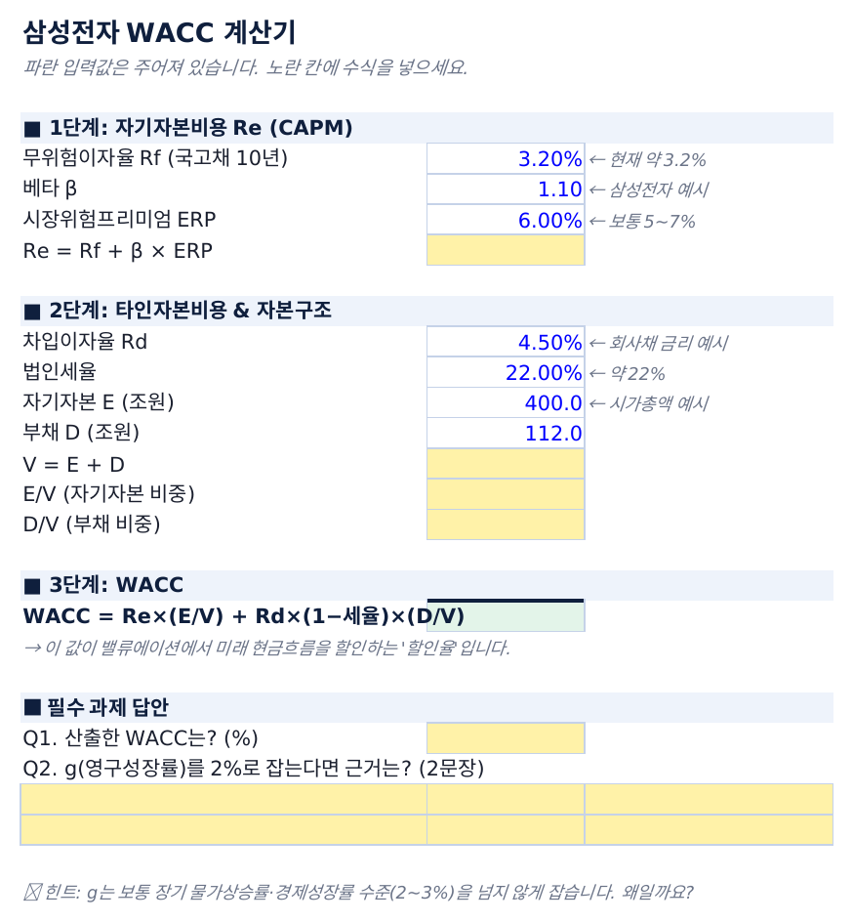
그림 4-1. WACC 계산기 작성 양식 (출처: 투자분석 4주차 WACC 템플릿)
내가 한 것
CAPM(Re = Rf + β×ERP)으로 자기자본비용을 구하고, WACC = Re×(E/V) + Rd×(1-세율)×(D/V) 식으로 WACC를 산출. 영구성장률(g) 설정 근거 2문장 작성.
배운 것 / 깨달은 것
미래 현금흐름을 오늘 가치로 바꾸기 위해 왜 할인율(WACC)이 필요한지, 자기자본비용·타인자본비용을 자본구조로 가중평균한다는 원리를 배움. 가정(β·ERP)에 따라 결과가 민감하게 바뀐다는 것을 체감.
어려웠던 점
g값을 몇 %로 잡을지 '근거'를 논리적으로 설명하는 부분이 가장 어려웠음. Rd에 (1-세율)을 곱하는 이유(이자비용의 절세효과)를 명확히 이해하는 데 시간이 걸림.
WEEK 5

시나리오 밸류에이션 / EPS 민감도 강의 · 40분
이번 주 목표 | 점추정의 한계 → Bull/Base/Bear, 변수 민감도 이해.
진행 방식 | 강의 40분 + 개별 과제
제출 마감 | ~2026.08.15
제공 자료 | 투자분석_5주차_EPS민감도_템플릿(학생용).xlsx

필수 과제
제공된 민감도 표에서 환율·가동률을 ±10%/±20% 변화시켜 EPS 변화를 읽고(수식 내장), 어떤 변수가 EPS에 가장 민감한지 1줄로 정리.
선택 과제 (심화)
Tornado Chart 또는 2-Way Sensitivity Table 직접 작성.
멘토 지침 (팀 공지 요약)
이번 주는 '가정이 바뀌면 주가는 얼마나 흔들리나'를 봅니다. 밸류에이션은 정답 하나가 아니라, 환율/가동률 같은 변수를 흔들면 EPS도 같이 움직입니다.
① 노란 칸 채우기(조정매출→영업이익→순이익→EPS→목표주가) ② 빨간 칸 위 환율 ±10%(0.1) 넣고 EPS 확인 → 다시 0으로 ③ 가동률도 +10% 넣고 EPS 확인 → 둘 중 EPS를 더 크게 흔드는 변수가 뭔지 2~3문장.
참고: 제대로 하면 기준 EPS가 약 4,300원, 목표주가가 약 51,700원이 나옵니다. 환율보다 가동률이 EPS를 더 크게 흔드는지 직접 확인해 보세요.
핵심 개념 · 계산법
- 영업이익 = 매출 × 영업이익률 (환율·가동률이 매출·이익률에 영향)
- 순이익 = 영업이익 × (1−세율) → EPS = 순이익 ÷ 주식수 → 목표주가 = EPS × 목표 PER
- 색깔 규칙: 파란=주어진 값 / 빨강=흔들어보는 변수 / 노란=직접 수식 / 초록=결과
정답 · 핵심 결과
기준 EPS 약 4,300원, 목표주가 약 51,700원. 환율 ±10%보다 가동률 ±10%을 흔들 때 EPS 변동폭이 더 크게 나타남 — 즉 EPS는 가동률에 더 민감.
첨부자료 — 실제 작성 시트
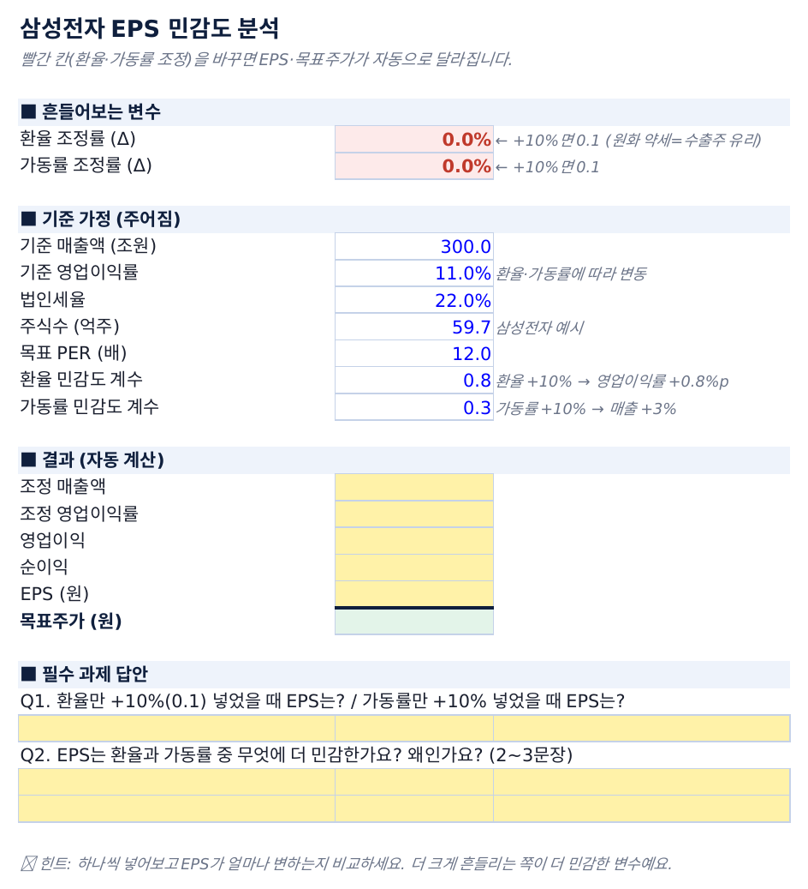
그림 5-1. EPS 민감도 분석 작성 양식 (출처: 투자분석_5주차_EPS민감도_템플릿)
내가 한 것
노란 칸(조정매출→영업이익→순이익→EPS→목표주가)을 채운 뒤 환율 ±10%, 가동률 ±10% 시나리오로 EPS 변화를 비교. 기준 EPS 약 4,300원, 목표주가 약 51,700원 확인.
배운 것 / 깨달은 것
밸류에이션은 점추정이 아니라 가정에 따라 흔들리는 범위라는 것을 배움. 이번 사례에서는 환율보다 가동률이 EPS를 더 크게 흔든다는 것을 직접 계산으로 확인.
어려웠던 점
환율·가동률을 각각 ±10%씩 흔들 때 다른 변수는 반드시 0으로 되돌려야 한다는 절차를 처음엔 놓쳐 결과가 꼬였음. 어떤 변수가 '더' 민감한지 비교 기준을 세우는 것이 까다로웠음.
WEEK 6

경영진 · 지배구조 (ESG) 강의 · 40분
이번 주 목표 | 코리아 디스카운트, 자본 배분, 멀티플 차이를 읽는 법.
진행 방식 | 강의 40분 + 개별 과제 (예정)
제출 마감 | 미공지
제공 자료 | 지배구조 체크리스트, 멀티플 비교 표 (예정 배포)

필수 과제
제공될 프리미엄/디스카운트 체크리스트로 분석 기업 1곳을 항목별 체크하고, 동종업종 우량기업과의 PBR/PER 차이 표에서 해석 3줄 작성.
선택 과제 (심화)
지배구조 개선 시 주가 영향을 정량 추정한 2페이지 보고서.
진행 상태
8월 중 진행 예정. 공지가 올라오면 이 절과 학습로그를 함께 채울 것.
WEEK 7

투자 아이디어 구조화 강의 · 40분
이번 주 목표 | Thesis / Catalyst / Risk 3요소로 Mispricing을 포착하는 법.
진행 방식 | 강의 40분 + 개별 과제 (예정)
제출 마감 | 미공지
제공 자료 | 1-Page Investment Thesis 템플릿 (예정 배포)

필수 과제
제공될 1-Page Investment Thesis 템플릿(6칸: Thesis / Mispricing / Catalyst / 목표주가 / Key Risk / 투자기간)을 분석 기업 1곳 기준으로 채우기.
선택 과제 (심화)
실제 컨센서스(목표주가·투자의견)를 조사해 '시장이 놓친 포인트' 차별화 논리 강화.
진행 상태
8월 중 진행 예정. 1·4·5주차 산출물(3-Statement/WACC/EPS)이 이 주차 Thesis의 근거 자료가 됨.
WEEK 8

종합 & Equity Research Report — Pitching & Defense 발표 + Q&A
이번 주 목표 | Equity Research Report 완성 + 10분 발표 + Death Valley Q&A.
진행 방식 | 팀 발표 + 질의응답 (예정)
제출 마감 | 미공지
제공 자료 | ERR 체크리스트 양식, 발표 슬라이드 10~15장 템플릿 (예정 배포)

필수 과제
7주차 Thesis + 1·4·5주차 모델/밸류에이션을 묶어 ERR(Equity Research Report) 체크리스트 7항목을 채우고 10분 발표. 앞 주차 산출물을 이어 붙이면 초안이 완성됨.
선택 과제 (심화)
Death Valley 예상 질문 5개에 데이터로 반박 준비.
진행 상태
8월 중 진행 예정 — 8주 전체의 최종 결과물. 1~7주차 필수 과제를 모두 이어 붙이면 이 보고서의 초안이 자동으로 완성되는 구조.

종합 성과 및 소감
현재까지(1~5주차) 재무제표 3표 연결, 매출 구조 분해, 이익의 질 진단, WACC 산출, EPS 민감도 분석까지 기업가치 평가의 핵심 축을 순서대로 실습했다. 6~8주차(지배구조 분석, 투자 아이디어 구조화, 최종 리포트 발표)를 마치면 1~7주차 산출물을 이어 붙여 Equity Research Report 초안이 완성되는 구조이므로, 지금까지의 결과물이 그대로 최종 보고서의 기초 자료가 된다.
습득한 실무 역량
- 재무제표 연결: 손익계산서·재무상태표·현금흐름표를 수식으로 연결해 대차검증까지 맞추는 3-Statement 모델링 경험 (1주차)
- 매출 구조 분해: 단가×수량(P×Q) 분해와 변동비/고정비 구분을 통한 영업 레버리지 분석 (2주차)
- 회계 품질 진단: Accruals Ratio를 활용해 이익의 질(회계이익 vs 현금이익)을 정량 판단하는 방법 (3주차)
- 기업가치 평가: CAPM 기반 WACC 산출 및 영구성장률 논리 수립 (4주차)
- 시나리오 분석: 환율·가동률 변수 민감도 분석을 통한 EPS/목표주가 범위 추정 (5주차)
- (예정) 지배구조·ESG 관점의 밸류에이션 디스카운트/프리미엄 분석 (6주차)
- (예정) Thesis-Catalyst-Risk 프레임워크 기반 투자 아이디어 구조화 (7주차)
- (예정) Equity Research Report 작성 및 발표·Q&A 대응 (8주차)
첨부 자료 목록
- 그림 1-1~1-3. 삼성전자 3-Statement 연결 정답키 (재무상태표 · 손익계산서 · 현금흐름표)
- 그림 3-1. 이익의 질(Accruals) 비교 작성 양식
- 그림 4-1. WACC 계산기 작성 양식
- 그림 5-1. EPS 민감도 분석 작성 양식
- ※ 2주차는 원본 엑셀 파일이 보관되어 있지 않아 이미지 첨부 없이 팀 공지 내용으로만 정리함.

